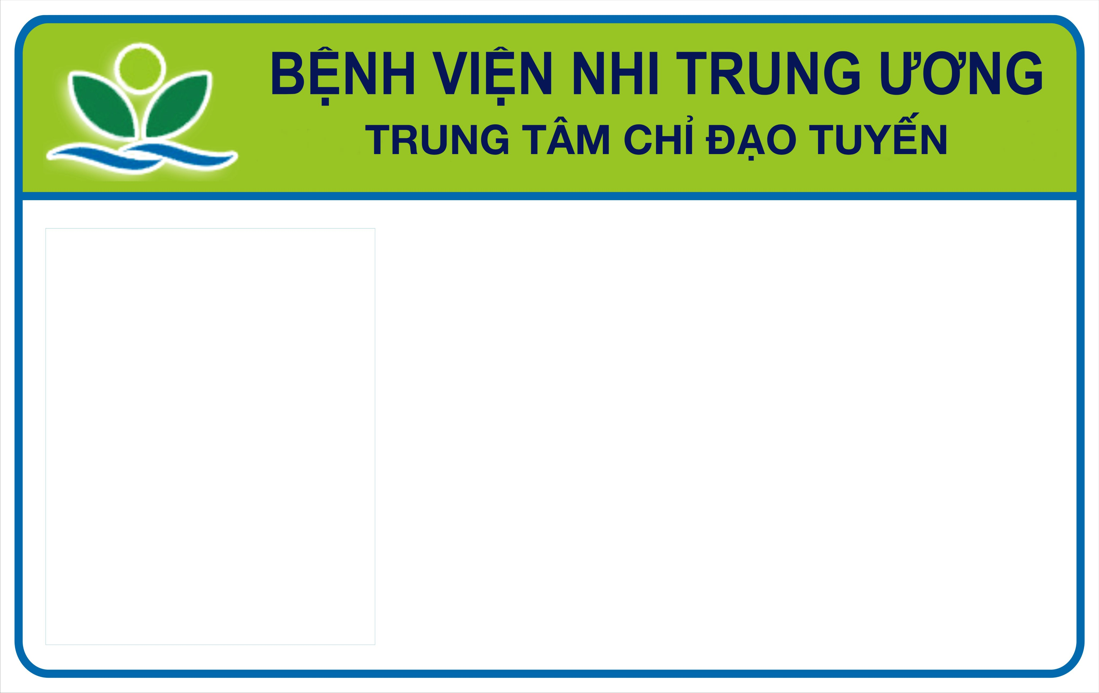

[[CHUCVU]]
[[HOTEN]]
[[DONVI]]
GIÁ TRỊ ĐẾN: [[NGAYKETTHUC]]

[[PATH_ANH1]]

